2

4/03/2025

RESULTADO – TOMADA DE PREÇO Bionexo

N° 2025133TP73137HEMU

O Instituto de Gestão e Humanização – IGH, entidade de direito privado e sem fins lucrativos,

classificado como Organização Social, vem tornar público o resultado da Tomada de Preços, com a

finalidade de adquirir bens, insumos e serviços para o HEMU - Hospital Estadual da Mulher, com

endereço à Rua R-7, S/N, Setor Oeste, Goiânia, CEP: 74.125-090.

Bionexo do Brasil Ltda

Relatório emitido em 24/03/2025 06:35

**Comprador**

IGH - HEMU - Hospital Estadual da Mulher (11.858.570/0002-14)

AV. PERIMETRAL, ESQUINA C/ RUA R7, SN - SETOR COIMBRA - GOIÂNIA, GO CEP: 74.530-020

**Relação de Itens (Confirmação)**

Pedido de Cotação : 381596795

COTAÇÃO Nº 73137 - MANUTENÇÃO PREDIAL - HEMU - MAR/2025

Frete Próprio

Observações: \*PAGAMENTO: Somente a prazo e por meio de depósito em conta PJ do fornecedor. \*FRETE: Só serão

aceitas propostas com frete CIF e para entrega no endereço: RUA R7 C/ AV PERIMETRAL, SETOR COIMBRA, Goiânia/GO

CEP: 74.530-020, dia e horário especificado. \*CERTIDÕES: As Certidões Municipal, Estadual de Goiás, Federal, FGTS e

Trabalhista devem estar regulares desde a data da emissão da proposta até a data do pagamento. \*REGULAMENTO: O

processo de compras obedecerá ao Regulamento de Compras do IGH, prevalecendo este em relação a estes termos em

caso de divergência.

Tipo de Cotação: Cotação Normal

Fornecedor : Todos os Fornecedores

Data de Confirmação : Todas

**Faturamento**

**Mínimo**

**Validade da**

**Proposta**

**Condições de**

**Pagamento**

**Fornecedor**

**Prazo de Entrega**

**Frete Observações**

**Marlene Custodia De Araujo**

**Lagares**

GOIÂNIA - GO

5 dias após

confirmação

1

R$ 1.000,0000

22/03/2025

28 ddl

CIF

null

Evando Lagares - (62) 3942-5787

americacomercialservicos@gmail.com

**[Mais informações](javascript: f_mais_info(235046))**

**Programação**

**de Entrega**

**Preço**

**Unitário Fábrica**

**Preço**

**Produto**

**Código**

**Fabricante**

**Embalagem Fornecedor Comentário Justificativa**

**Rent(%) Quantidade Valor Total Usuário**

Tiago

Farias De

Souza

ARGAMASSA

FLEXIVEL AC - III

20KG -

Marlene

Custodia De

Araujo

Lagares

ARGAMASSA

COLANTE AC III

R$

R$

R$

1

2

3

31425

-

AVULSA

AVULSA

AVULSA

null

null

null

-

-

-

30 Quilograma

44,9000 0,0000

1.347,0000

ASSENTAMAIS

20/03/2025

0

9:23

CAPACITORES

5/2.5 UF 400V -

> CAPACITOR

Tiago

Farias De

Souza

CAPACITORES

5/2.5 UF 400V ->

CAPACITOR

5+2,5 UF + OU -

%/440VAC/60HZ.

3

Marlene

Custodia De

Araujo

3

R$

R$

R$

101,7000

46738

44776

-

-

3 Unidade

3

5

5+2,5 UF + OU -

%/440VAC/60HZ

33,9000 0,0000

3

5

Lagares

20/03/2025

09:23

-

INTELE

Tiago

Farias De

Souza

Marlene

Custodia De

Araujo

CAPACITORES

60/2.5 UF 400V -

INTELE

CAPACITORES

R$

R$

R$

143,4000

3 Unidade

6

0/2.5 UF 400V

CHUVEIRO

47,8000 0,0000

Lagares

20/03/2025

0

9:23

Tiago

Farias De

Souza

ELETRICO TIPO

-

CHUVEIRO

Marlene

Custodia De

Araujo

DUCHA 220W ->

MARCA A TÍTULO

DE REFERENCIA:

LORENZETTI -

PEÇA

ELETRICO TIPO

DUCHA 220W -

CORONA

R$

R$

R$

417,2500

4

5

-

AVULSA

null

-

5 Unidade

83,4500 0,0000

Lagares

20/03/2025

0

9:23

DUCHA

HIGIENICA

ELETRICA -

POTÊNCIA

DUCHA

HIGIENICA

ELETRICA -

POTENCIA

4000W; TENSAO

220V;

QUANTIDADE DE

TEMPERATURA: 2

(QUENTE E FRIA)

- LORENZETTI

4

000W; TENSÃO

20V;

Tiago

Farias De

Souza

2

Marlene

Custodia De

Araujo

QUANTIDADE DE

TEMPERATURA: 2

(QUENTE E FRIA);

EQUIVALENTE A

DUCHA

HIGIÊNICA 3T DA

MARCA

R$

R$

R$

939,0000

5

27253

-

AVULSA

null

-

3 Unidade

313,0000 0,0000

Lagares

20/03/2025

09:23

LORENZETTI

6

FECHADURA P/

BANHEIRO STAM

66651

-

FECHADURA P/

BANHEIRO STAM

AVULSA

Marlene

Custodia De

null

-

R$

R$

5 Unidade

R$

318,2500

Tiago

Farias De

63,6500 0,0000

https://bionexo.bionexo.com/jsp/RelatPDC/relat\_adjudica.jsp

1/2

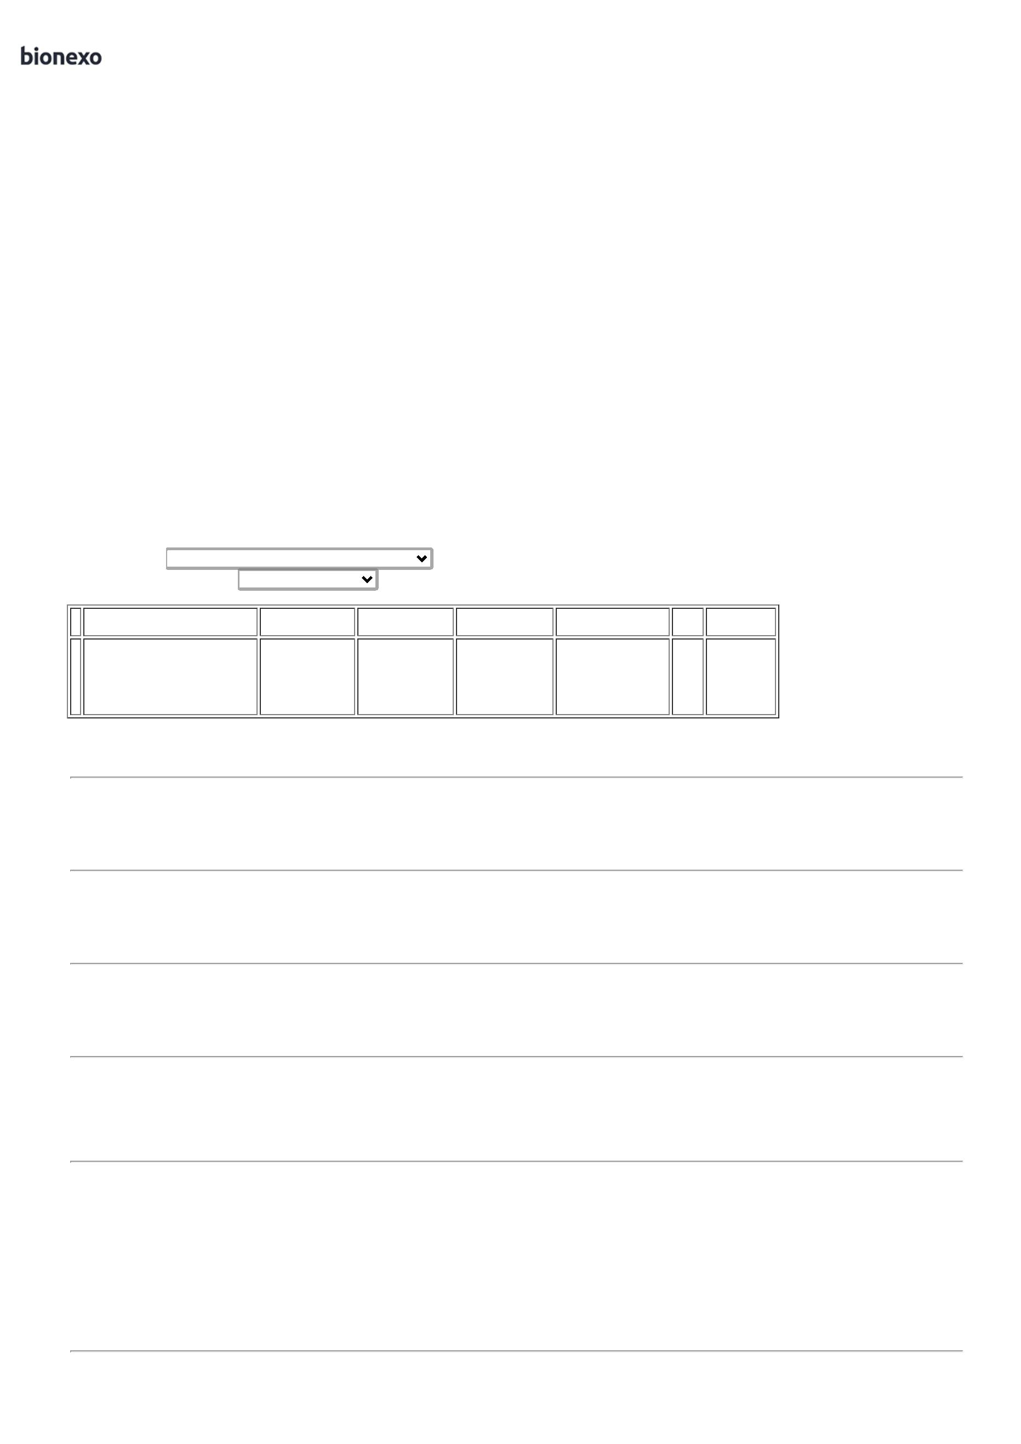

2

4/03/2025

Bionexo

CROMADA 40MM

REF. 823/03

CROMADA 40MM

REF. 823/03 -

STAM

Araujo

Lagares

Souza

20/03/2025

0

9:23

Tiago

Farias De

Souza

FECHADURA RETA

EXTERNA

CROMADA 40 X 53

MM

FECHADURA

EXTERNA

CROMADA 40 MM

- SOPRANO

Marlene

Custodia De

Araujo

R$

R$

R$

296,7500

7

8

9

47278

-

-

-

-

-

-

-

-

AVULSA

AVULSA

AVULSA

AVULSA

AVULSA

AVULSA

AVULSA

AVULSA

null

null

null

null

null

null

null

null

-

5 Unidade

16 Unidade

2 Rolo

59,3500 0,0000

Lagares

20/03/2025

0

9:23

Tiago

Farias De

Souza

FILTRO DE AR G4

MULTIBOLSAS

72 X 477 X 56

Marlene

Custodia De

Araujo

;AIRLINK não

atende as

FILTRO DE AR G4

MULTIBOLSAS 472 60930

X 477 X 56 MM

R$

R$

R$

4

condições de 293,0000 0,0000

pagamento.

4.688,0000

MM - AIRLINK

Lagares

20/03/2025

0

9:23

Tiago

Farias De

Souza

;

ELETRONICA

Marlene

Custodia De

Araujo

FITA DUPLA FACE

VHB 4910 19 X

FITA DUPLA FACE

VHB 4910 19 X

33M - 3M

não

respondeu

email de

R$

R$

R$

197,8000

27987

98,9000 0,0000

2

0M - ROLO

Lagares

20/03/2025

homologação.

0

9:23

Tiago

Farias De

Souza

Marlene

Custodia De

Araujo

FITA ISOLANTE

20M X 3/4 -

NORTON

FITA ISOLANTE

0M X 3/4 - ROLO

R$

R$

1

0

1

2

3

60

-

-

-

-

-

10 Rolo

R$ 70,0000

2

7,0000 0,0000

Lagares

20/03/2025

0

9:23

PISO

PORCELANATO

ACETINADO

RETIFIC. CINZA

CLAR0 PI 5

Tiago

Farias De

Souza

PORCELANATO

ACETINADO

RETIFICADO 63 X

3 CM COR CINZA

- QUART

Marlene

Custodia De

Araujo

R$

R$

80 Metro

Quadrado

R$

1

1

1

1

63069

44397

44398

98,9000 0,0000

7.912,0000

6

Lagares

20/03/2025

09:23

6

3X63CM

Tiago

Farias De

Souza

Marlene

Custodia De

Araujo

PLUG MACHO

2P+T 10A

PLUG MACHO

2P+T 10A - ILUMI

R$

R$

20 Unidade R$ 90,0000

4,5000 0,0000

Lagares

20/03/2025

0

9:23

Tiago

Farias De

Souza

Marlene

Custodia De

Araujo

PLUG MACHO

2P+T 20A

PLUG MACHO

2P+T 20A - ILUMI

R$

R$

R$

118,0000

20 Unidade

5,9000 0,0000

Lagares

20/03/2025

0

9:23

Tiago

Farias De

Souza

Marlene

Custodia De

Araujo

TAMPA CEGA 4X4

4 -> COR BRANCA - 23552

UNIDADE

TAMPA CEGA 4X4

PVC - COR

BRANCA - PLUSIE

R$

R$

10 Unidade R$ 49,0000

4,9000 0,0000

Lagares

20/03/2025

0

9:23

**Total**

**Parcial:**

R$

2

2

12.0

12.0

16.688,1500

Total de Itens da Cotação: 14

Total de Itens Impressos: 14

**Total**

**Geral:**

R$

16.688,1500

Clique [aqui](javascript:chama_completo(381596795)) para geração de relatório completo com quebra de página

https://bionexo.bionexo.com/jsp/RelatPDC/relat\_adjudica.jsp

2/2

